LE COEFFICIENT RHÉOLOGIQUE DE A À Z : CHOIX ET CONSÉQUENCES

***RHEOLOGICAL FACTOR FROM A TO Z : OPTIONS AND IMPLICATIONS***

Adeline JOLIVET1, Ziad KTEICH1

1 TRACTEBEL France, Gennevilliers, France

**RÉSUMÉ –** Le coefficient rhéologique α est un paramètre qui intervient de manière usuelle pour la détermination des déformations du sol à partir des données pressiométriques dans le dimensionnement des ouvrages géotechniques. L’objectif de cet article est, après s’être intéressé aux possibilités d’affiner le choix de ce coefficient via les tableaux de Ménard et du Pressiorama® de Baud et de Baud et Gambin, d’appréhender les impacts de son utilisation.

**ABSTRACT** **–** The rheological coefficient α is a factor that is usually used for the determination of soil deformation in the design of geotechnical structures. The objective of this article is, after having looked at the possibilities of refining the choice of this coefficient via Ménard’s tables and Baud’s and Gambin’s Pressiorama®, to apprehend the impacts of its use.

# Introduction

La modélisation du comportement d’un sol passe par la définition d’un modèle géotechnique destiné à le représenter. Les paramètres peuvent être, sans être exhaustif :

* Les poids volumiques, qui identifient le poids à attendre d’un volume de sol unitaire ;
* La teneur en eau qui identifie la proportion en poids d’eau contenue dans le sol ;
* Le module pressiométrique, qui identifie le comportement pseudo-élastique du sol à l’essai pressiométrique ;
* La pression limite, pression de rupture à attendre du sol, déduite de l’essai pressiométrique ;
* La cohésion, qui correspond à une force d’attraction assurée par le sol ;
* L’angle de frottement, lié au frottement intergranulaire entre constituants du sol ;
* Le coefficient des terres au repos, K0 qui est un rapport entre la contrainte effective horizontale et la contrainte effective verticale du sol à l’état initial ;
* Et α, le coefficient rhéologique.

Alors que la grande majorité des paramètres se rattachent à des caractéristiques ou des comportements physiques du sol faciles à identifier (poids, comportement pseudo élastique, rupture, …), le coefficient rhéologique α, pourtant d’usage courant pour la détermination des déformations du sol, reste complexe à appréhender.

Alors qu’est-ce que ce coefficient ? d’où vient-il ? que vaut-il ?

# Définition du coefficient rhéologique - Ménard

Le coefficient rhéologique α date de la création de l’essai pressiométrique de Ménard.

L’essai pressiométrique est un essai de courte durée, donc identifiant un comportement tendant à être non drainé. Le coefficient α est une variable d’ajustement qui permet d’introduire les effets de la consolidation dans l’utilisation des modules pressiométriques et d’évaluer les modules de déformation du sol : « Ce coefficient est le rapport entre le module pressiométrique et le module de déformation E+ du sol dans un champ de contrainte quasi isotropique » (Louis Ménard, 1968). Ce module de déformation E+ serait « plutôt assimilable » à un module œdométrique (Baud et Gambin, 2013).

On retrouve les valeurs de α dans les tableaux fournis par Louis Ménard dès les origines et reporté dans les normes NF P 94-261 et NF P 94-262 (fondations superficielles et profondes respectivement). Ils sont rappelés ci-dessous pour les sols et les roches :

Tableau 1. Coefficients rhéologiques α – Méthode pressiométrique –Tableaux I.1.3.1 et I.1.3.2



Pour rappel, Ménard précise que le coefficient α à prendre pour des remblais est de 1.

Ces tableaux montrent une tendance à l’augmentation du coefficient rhéologique avec le potentiel de compressibilité du sol, et de la sous-consolidation à la surconsolidation. Ils conduisent également à l’utilisation de 5 valeurs : 1, 2/3, 1/2, 1/3, 1/4. En décomposant les sols en argile, limon, sable et grave.

Une représentation des valeurs pressiométriques dans un graphique bi-logarithmique, figurant les limites et les valeurs du tableau 1 est proposée ci-dessous :

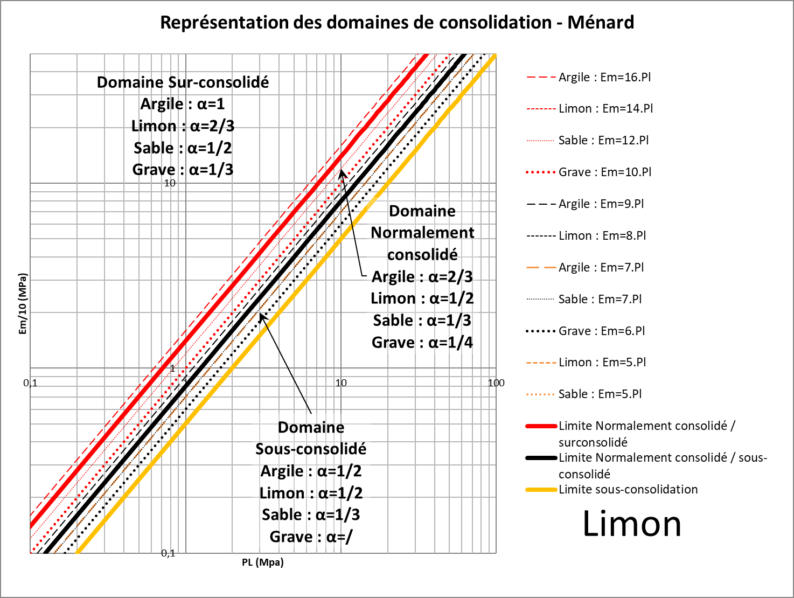

Figure 1. Représentation des limites entre domaines de consolidation issu des tableaux de Ménard, dans un graphique bi-logarithmique, fonction de EM/10 et Pl* et des catégories de sols considérés.

Il peut être complexe de dégager une valeur pour les sols mixtes et intermédiaires, dans des états de consolidation variables.

# Abaques et pressioramas – Baud / Baud et Gambin

## 3.1. Pressiorama® (Baud, 2005)

Le diagramme Pressiorama® (Baud, 2005), repris en abaque suivant l’annexe B de la norme NF-P 94-262, notamment, est présenté ci-dessous :

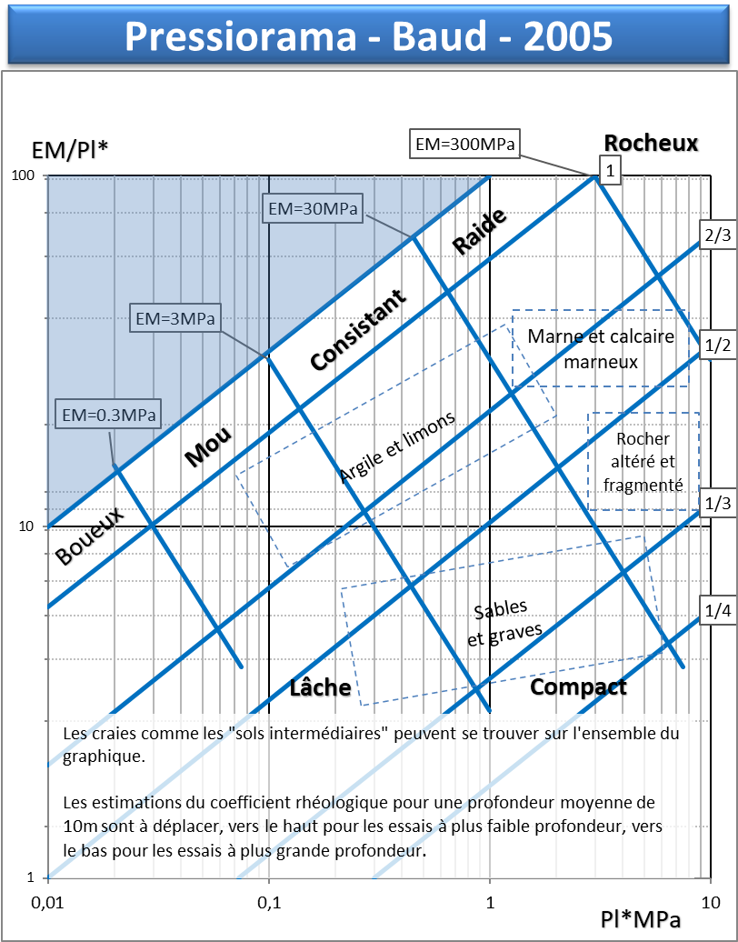

Figure 2. Représentation du diagramme Pressiorama® (Baud, 2005)

L’avantage de ce diagramme, avec une représentation suivant les valeurs pressiométriques seules, par rapport aux tableaux de Ménard, est de conduire à une évaluation du coefficient rhéologique α qui s’affranchit de la catégorisation des sols suivant leur nature.

Cette représentation du diagramme Pressiorama® (Baud, 2005) est adaptée à des essais réalisés à des profondeurs moyennes de 10m.

La question de la profondeur et de l’effet du confinement des sols peut se poser dans le cadre de projets enterrés ou profonds. Il devient alors plus complexe de s’y fier.

## 3.2. Pressiorama® (Baud, 2005)

En proposant leur Diagramme Pressiorama® en coordonnées bi-logarithmiques adimensionnelles [α, module relatif EM/p0], (Baud et Gambin, 2013) présentent une représentation plus complexe avec en ordonnée le module relatif EM/p0 et en ordonnées oblique pl*/ p0:

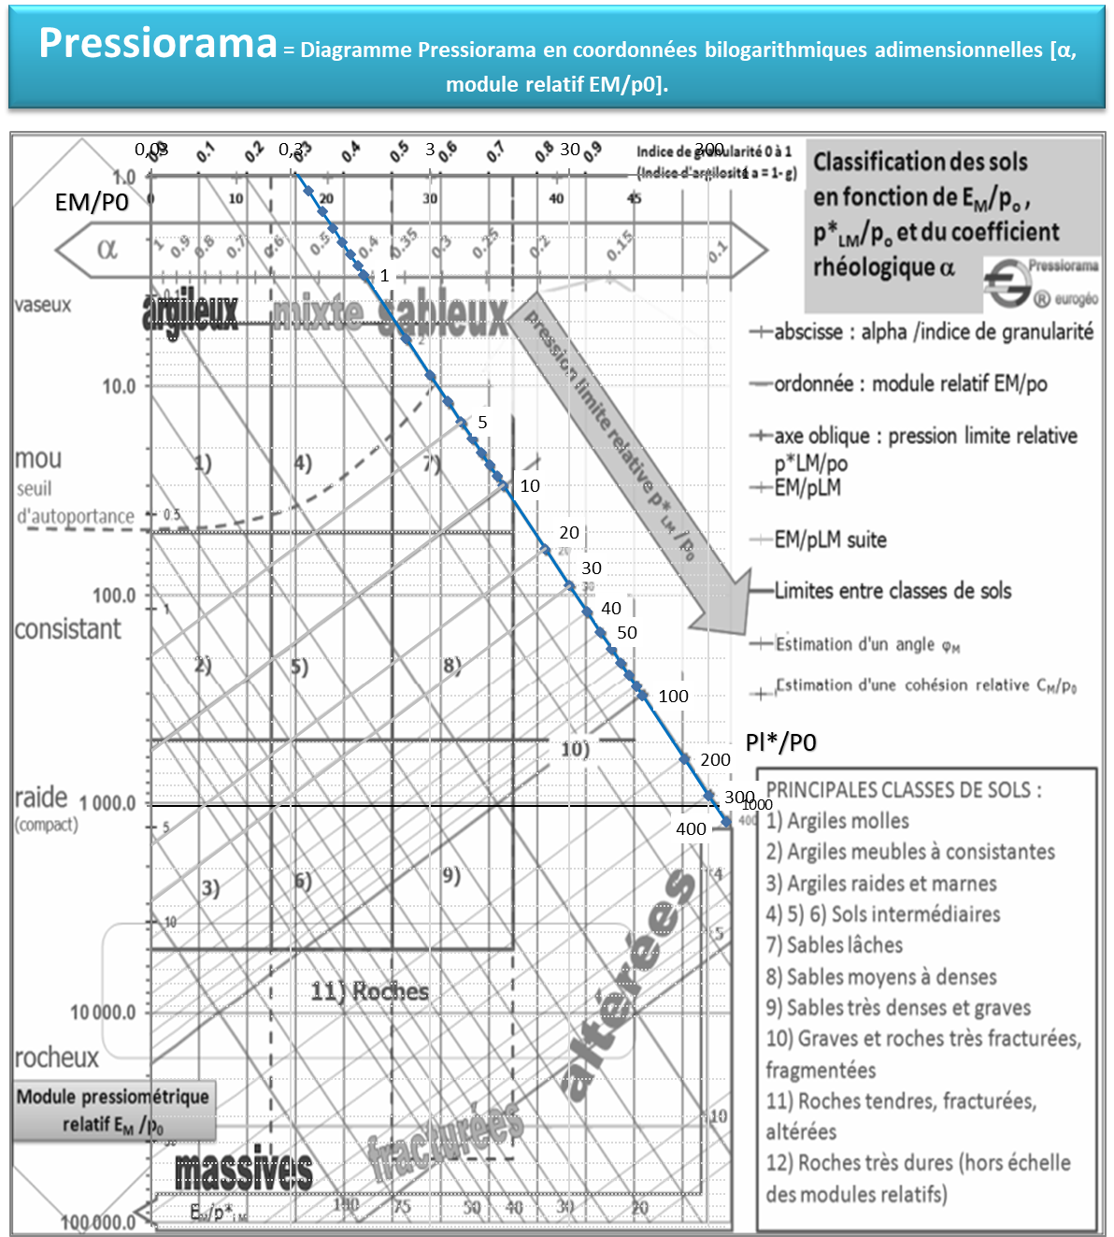

Figure 3. Représentation du diagramme Pressiorama® (Baud et Gambin, 2013)

Ils proposent également une formule d’évaluation du coefficient rhéologique α :

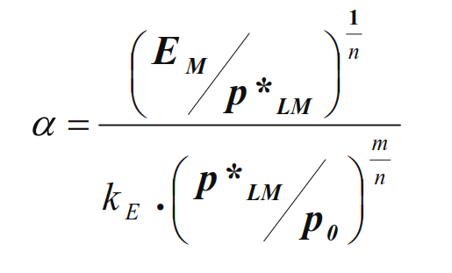 (1)

Avec :

* p0, la pression horizontale des terres au niveau de l’essai ;
* EM, le module pressiométrique ;
* P*lM, la pression limite ;
* n (écartement des valeurs) et m (angle des droites ico-α), des coefficients qu’ils proposent d’arrêter à n=0.5 et m=2 ;
* kE, un facteur compris entre 3 et 5 qu’il est proposé de retenir à 4.

Cette valeur peut être calculée, par exemple, pour des couples (EM ;pl*) définis pour une formation dont l’ensemble des points sont représentés sur le diagramme.

# Exemples d’applications

## 4.1. Sol mixte de type A1/B5

Après avoir identifié 3 méthodes de représentation permettant d’approcher la valeur du coefficient rhéologique α, il est proposé de comparer les résultats de ces 3 méthodes pour un sol de type A1/B5 entre 20 et 30 m de profondeur.

Les nuages de points obtenus sont les suivants :

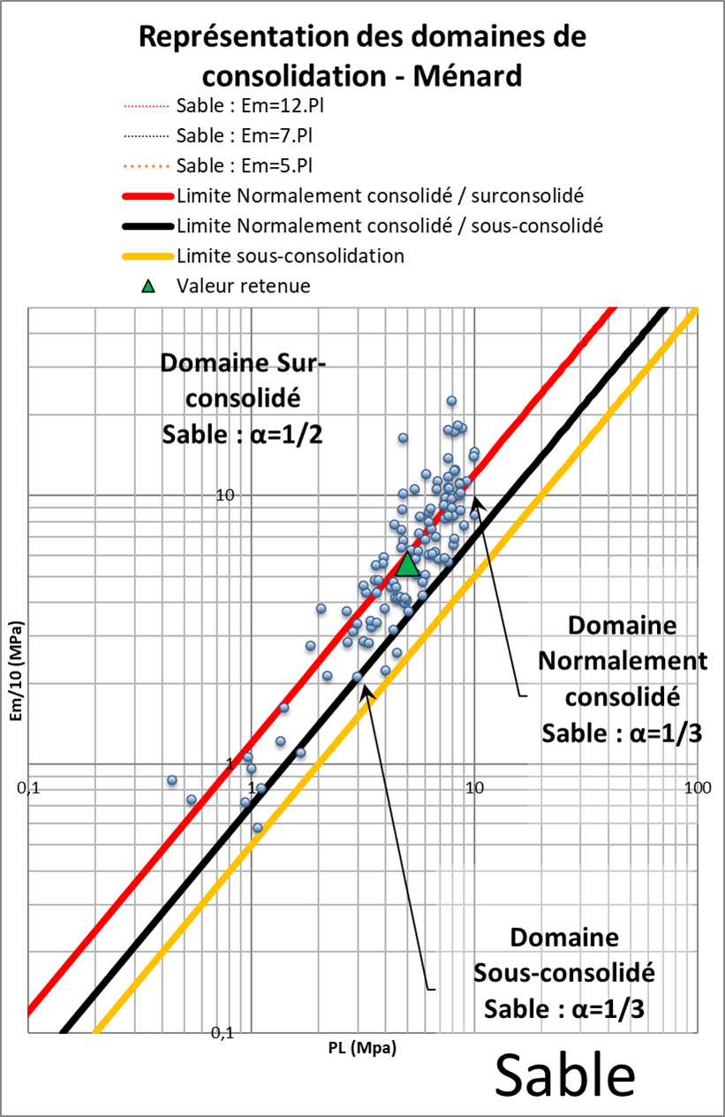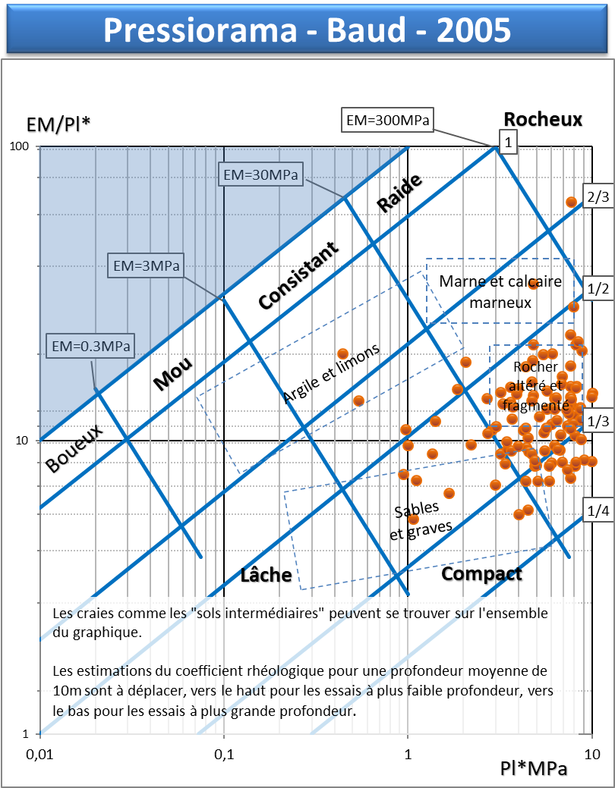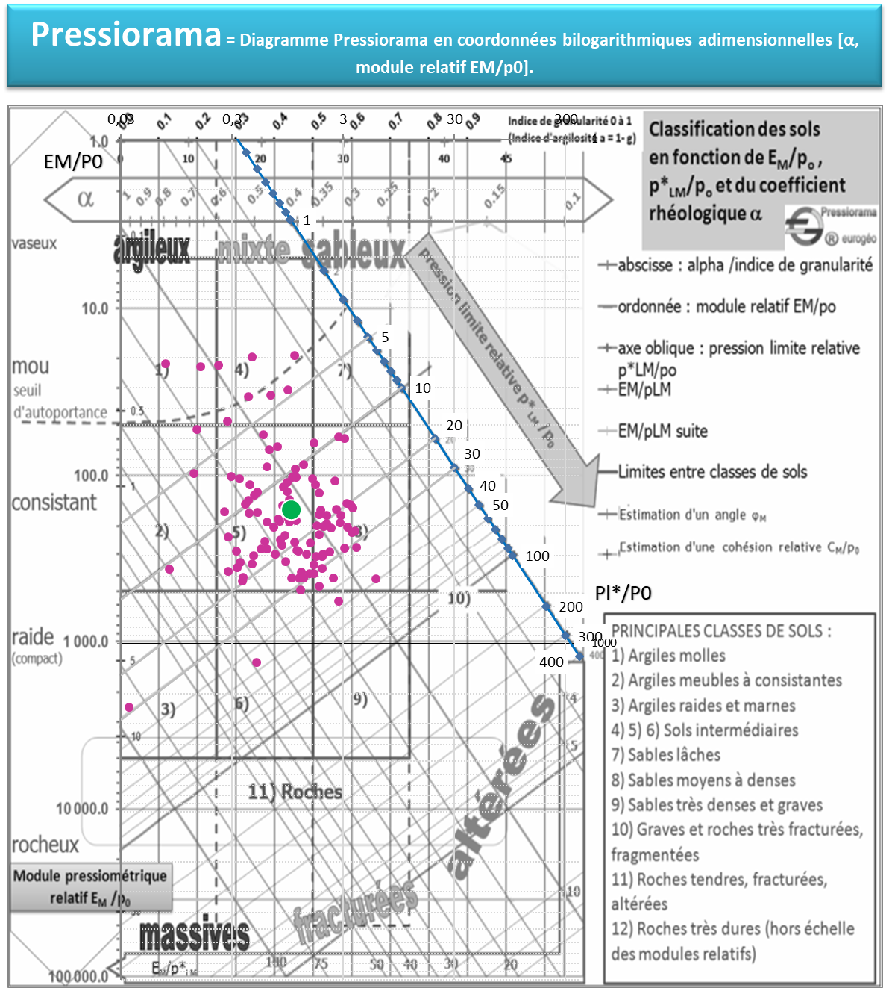

0,5

0,3

Figure 4. Représentations de valeurs pressiométriques pour des sols de type A1-B5 vers 20/30m de profondeur

Ces 3 représentations montrent un nuage de points principalement compris entre les valeurs 1/2 et 1/3, avec un calcul du coefficient rhéologique suivant la précédente formule (1) de l’ordre de α = 0,43.

En pratique, le diagramme de (Baud, 2005) permet de faire le choix d’un sol sableux pour les limites à adopter dans les tableaux de Ménard (normes NF-P 94-261 et NF-P 94-261).

Le diagramme Pressiorama® de (Baud et Gambin, 2013) améliore la représentation graphique, et la précision du choix du coefficient. L’inconvénient néanmoins est la nécessité d’une évaluation du p0, dépendante du poids volumique des matériaux, de la présence d’une nappe et de K0 en particulier (pour une valeur estimée). Des marges d’erreur sont à attendre. Cette incertitude est à mettre en parallèle avec la dispersion des points eux-mêmes.

Dans l’exemple proposé, le coefficient K0 est pris de l’ordre de 0,46 pour un poids volumique de 19kN/m3 avec une nappe à 7 m de profondeur.

En prenant K0 de 0,43 à 0,5 et un poids volumique moyen de 17 à 21kN/m3 par exemple, avec ou sans nappe, l’amplitude maximale de variation de α est comprise entre 0,37 et 0,44 (comprise entre 0,3 et 0,5). L’impact de la prise en compte d’une nappe est le plus fort avec des écarts de 4 à 5 centièmes. Ces derniers ont tendance à s’accentuer avec des formations plus profondes.

## 4.1. Roche

Dans le cas d’une roche, le tableau de Ménard devient plus complexe à appliquer. Les limites entre *très peu fracturé ou très altéré*, *normal* ou *très fracturé* conduit au choix de valeurs de 2/3, 1/2 ou 1/3 sans grand repère pour passer d’une situation à l’autre.

Pour une roche compacte et profonde, on obtient :

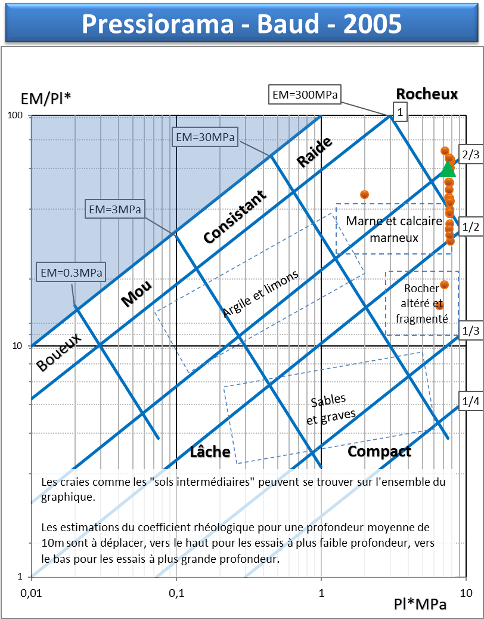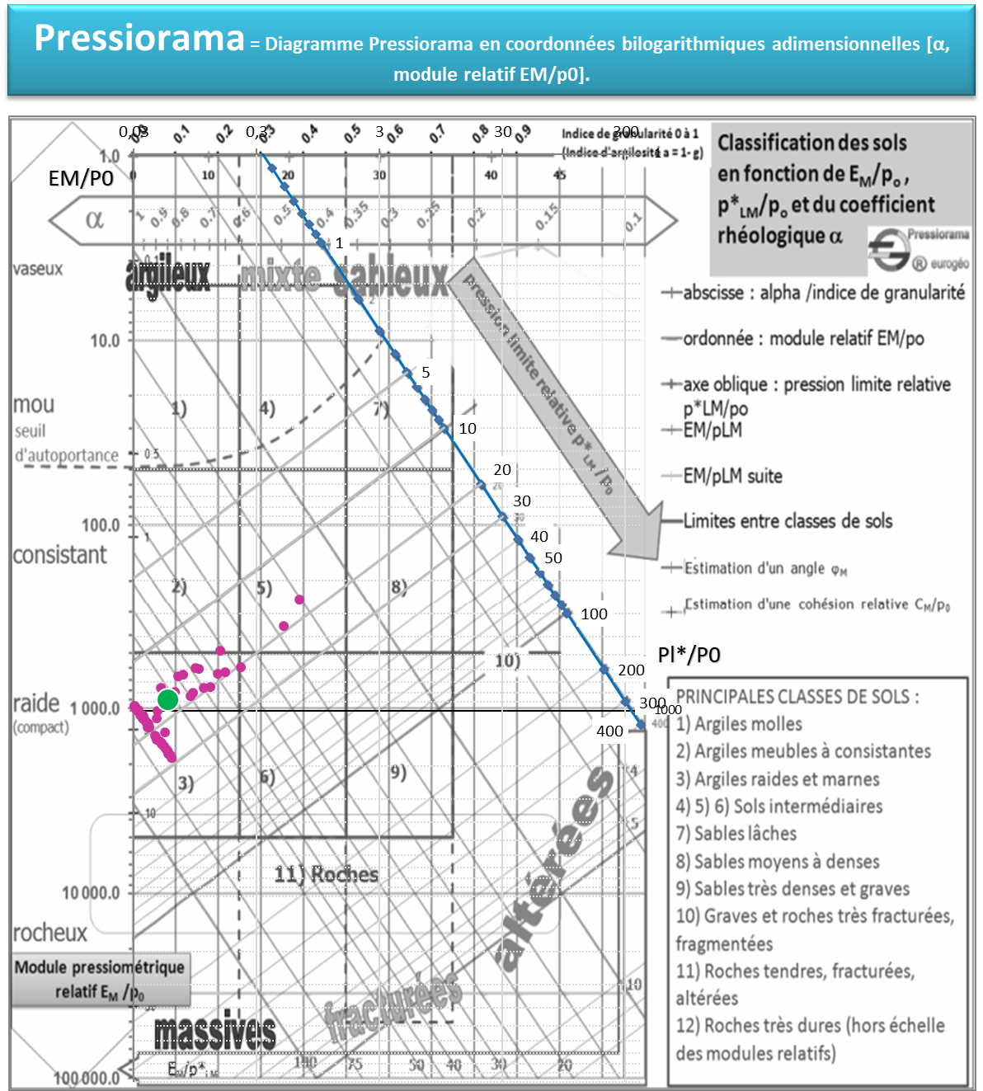

Figure 1. Représentations de valeurs pressiométriques pour une roche >50m de profondeur

La représentation sur les graphiques est limitée par les essais eux-mêmes et notamment les limites des sondes de mesures.

La valeur du coefficient rhéologique calculé est de l’ordre de 0,88 à 1, ce qui reste une valeur forte pour une roche (maximum de 2/3). La prise en compte de pl* affinées à la hausse induit une baisse de la valeur du coefficient rhéologique α.

Ce type de matériaux conduit à atteindre les limites de la méthode en même temps que celui de l’essai pressiométrique classique.

# Impacts à attendre pour les modélisations

Le coefficient rhéologique α intervient dans le dimensionnement des ouvrages géotechniques de deux manières :

* Soit en application directe dans le calcul de tassement des fondations superficielles ou bien le dimensionnement des écrans de soutènement ;
* Soit indirectement dans le calage des paramètres géotechniques des lois de comportement utilisées.

## Modèles semi-empiriques : application directe

Le coefficient α intervient dans le calcul du tassement d’une semelle isolée dans la formule proposée par (Ménard et Rousseau, 1962) :

$s=\frac{4}{18. E_{m}}\left(q-σ_{v0}\right).{B_{0}[λ_{d}\frac{B}{B_{0}}]}^{α}+\frac{α}{9. E_{m}}\left(q-σ_{v0}\right).λ_{s}.B$ (2)

Le coefficient rhéologique intervient en exposant la partie déviatoire de l’équation (2).

La partie sphérique du tassement (deuxième élément de l’équation (2)) est proportionnelle à la valeur du coefficient rhéologique ; par conséquence, cette composante de tassement sera proportionnellement impactée par la valeur de α choisie.

Le coefficient rhéologique intervient également dans la formule proposée par (Schmitt, 1995) proposée par la norme NF- P94 – 282 (ANFOR, 2009), pour le calcul du coefficient de réaction Kh, utilisé pour le calcul de déformée d’un écran de soutènement souple et de la réaction du sol sur la paroi :

$K_{h}=2∙\frac{{\left(\frac{E_{m}}{α}\right)}^{4/3}}{{\left(\frac{E_{str}×I_{str}}{B_{0}}\right)}^{1/3}}$ (3)

Ces effets peuvent être précisés ultérieurement sur des cas d’étude réels de dimensionnement.

## Modèles numériques complexes : application indirecte

Dans le cas d’un calcul numérique avancé, le coefficient rhéologique est utilisé pour déduire les modules élastiques de la loi de comportement à partir du module pressiométrique mesuré :

* Si un modèle de comportement élastique-linéaire parfaitement plastique avec critère de rupture de Mohr-Coulomb est utilisé, pour la partie élastique, le module d'Young E vaut :

$E=k\frac{E_{m}}{α}$ (4)

avec k un coefficient permettant le calage entre le module d’Young E et les données pressiométriques $E_{m}$ et $α$. Ce coefficient est récurremment calé selon des REX ou bien selon des auscultations.

* Si la loi HSM est employée pour caractériser le comportement du sol, le module de chargement E50 à 50% du déviateur maximal vaut (Serrai et al, 2005) :

$E_{50}=k'\frac{E_{m}}{α}$ (5)

avec k’ un coefficient permettant le calage entre le module E50 et les données pressiométriques $E_{m}$ et $α$.

Les valeurs des modules de déformation sont donc inversement proportionnelles à la valeur de α.

# Conclusions

Les outils Pressiorama® apportent un éclairage intéressant pour le choix du coefficient rhéologique, permettant une meilleure utilisation des tableaux de Ménard reportés dans les normes pour ce qui concerne (Baud, 2005), et une prise en compte de la profondeur qui a tout son intérêt quand le confinement du sol peut impacter le comportement des formations pour (Baud et Gambin, 2013).

Dans le cadre de matériaux rocheux, les limites de la méthode sont celles de l’essai pressiométrique. Il s’agira alors : d’utiliser des essais pressiométriques spécifiques permettant d’atteindre des pressions plus en adéquation avec la pression limite de la formation, ou d’autres essais permettant d’accéder aux modules de déformation recherchés (dilatomètres, essais de laboratoire).

L’utilisation du coefficient rhéologique α a un impact sur l’évaluation des déformations des sols, que ce soit pour les tassements ou le déplacement des écrans. Une définition au plus juste de ce coefficient présente tout son intérêt dans ce cadre.

La quantification de ces effets et la comparaison avec le comportement réel des ouvrages réalisés sont des perspectives qui permettraient d’apporter de nouveaux éclairages à l’application de ce paramètre.

# Références bibliographiques

AFNOR. (2009). Norme française NF-P94-282 - Calcul géotechnique - Ouvrages de soutènement - Écrans, Paris.

AFNOR. (2012). Norme française NF-P94-262 - Justification des ouvrages géotechniques - Normes d'application nationale de l'Eurocode 7 - Fondations profondes, Paris.

AFNOR. (2013). Norme française NF-P94-261 - Justification des ouvrages géotechniques - Normes d'application nationale de l'Eurocode 7 - Fondations superficielles, Paris.

Baud J.-P. (2005). Analyse des résultats pressiométriques Ménard dans un diagramme spectral [Log(pLM), Log (EM/pLM)] et utilisation des regroupements statistiques dans la modélisation d’un site, ISP5 – PRESSIO 2005 (50 ans de pressiomètres) Vol. 1. Gambin, Magnan et Mestat (ed.), Presses de l’ENPC/LCPC, Paris 167-174.

Baud J.-P. et Gambin M. (2013). Détermination du coefficient rhéologique α de Ménard dans le diagramme Pressiorama®

Baud J.-P. et al. (2013). Les essais pressiométriques à 50 MPa une aide pour relier les classifications des sols et des roches.

Ménard L. et Rousseau J. (1962). L’évaluation des tassements, tendances nouvelles. Sols-Soils, N°1, Paris.

Ménard L. (1968). Le Pressiomètre Louis Ménard - Notice Générale D60 : Règles d'utilisation des techniques pressiométriques et d'exploitation des résultats obtenus pour le calcul des fondations

Schmitt P. (1995). Méthode empirique d’évaluation du coefficient de réaction du sol vis-à-vis des ouvrages de soutènement souple. Revue Française de Géotechnique n° 71, 2ème trimestre.

Serrai, K., Plumelle, C., & Schmitt, P. (2005). Interprétation par la méthode des éléments finis des mesures de déformations d'une paroi moulée à Colombes. In Proceedings of the 16th International Conference on Soil Mechanics and Geotechnical Engineering (pp. 1119-1123). IOS Press.